附件4
安徽省阳光就业网上服务大厅办事流程图
见习基地认证
1、 “安徽省阳光就业网上服务大厅”网址: http://ygjy.ah.gov.cn/
2、
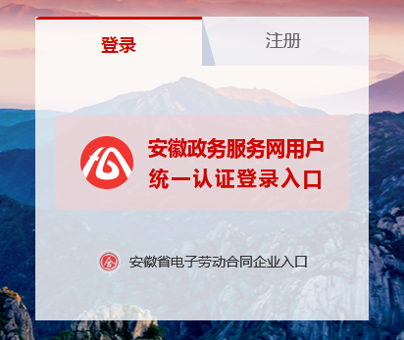
安徽政务服务网用户统一认证登录入口，若是单位没有在安徽政务服务网注册。
3、点进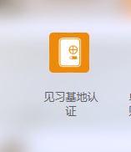
选择业务所属地，
 带星号的一定要填写
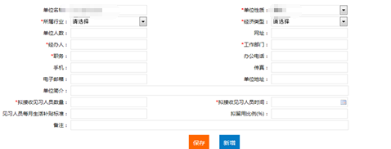
一定是要提交至休宁县人社局，之后请电话至7511092，我们审核通过之后再做下一步见习岗位认定。

见习岗位认定
4、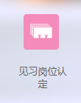选择业务所属地，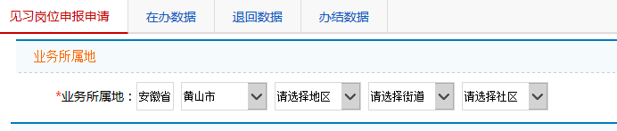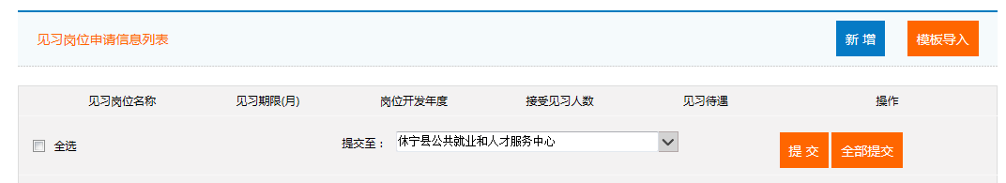点击新增，也可模板导入
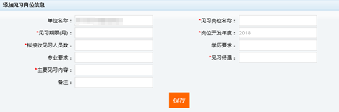，提交至休宁县人社局。
5、如在见习基地认证中提示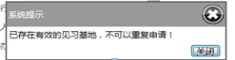则直接岗位认定，操作流程如4。

